**學生身分證明文件（隊伍成員均須提供）**

|  |
| --- |
| 學生證正/反面或在校證明書 |
| C:\Users\sunny\Downloads\3950_0.jpgC:\Users\sunny\Downloads\3951_0.jpgC:\Users\sunny\Downloads\S__44728326_0.jpgC:\Users\sunny\Downloads\S__44728324_0.jpgC:\Users\sunny\Downloads\CFB40983-F907-4FB2-A1CB-7A9FA51D8973_0.jpgC:\Users\sunny\Downloads\D00B3A37-17D6-4612-94CC-1924D55B07BD_0.jpg |

**第三屆**

**「Tech New Stars 科技新秀大賽」**

**申請書**

**組別：生成式AI**

團隊編號：2024GB0046

隊伍名稱：NTUBIMD

作品名稱：紙張小精靈 paper genie

目錄

[Tech New Stars 科技新秀大賽 1](#_Toc171931090)

[壹、作品摘要 1](#_Toc171931091)

[貳、動機 2](#_Toc171931092)

[參、目的 3](#_Toc171931093)

[肆、創意描述 4](#_Toc171931094)

[伍、技術運用 6](#_Toc171931095)

[(一)系統架構 6](#_Toc171931096)

[(二) 系統流程 7](#_Toc171931097)

[陸、可行性及應用性 8](#_Toc171931098)

[(一)可行性分析 8](#_Toc171931099)

[(二)商業模式 8](#_Toc171931100)

[(三)預期成果 11](#_Toc171931101)

[柒、結論 12](#_Toc171931102)

[捌、參考資料及其他 13](#_Toc171931103)

圖目錄

[圖 1 系統架構圖 6](#_Toc171907332)

[圖 2 系統流程圖 7](#_Toc171907333)

[圖 3商業模式九宮格 10](#_Toc171907334)

## Tech New Stars 科技新秀大賽

組 別：☐智慧機器人組；■生成式AI組

隊伍名稱：NTUBIMD

主 題：紙張小精靈 paper genie

1. 作品摘要

當前教育機構在處理學生事務方面仍普遍依賴紙本表單，如學生加退選課單和請假單，對於學校的行政人員和助教來說，手動處理和歸檔這些紙本文件是一個耗時且繁瑣的工作。

於是為提高效率並減少成本，我們提出了流程自動化系統―紙張小精靈paper genie來優化當前的狀況。提高行政效率同時減少錯誤，減少紙張耗材使用保護環境，最重要的是，幫助校園節約營運的成本。

「紙張小精靈 paper genie」內部設有文件掃描辨識功能，師生可以使用該功能將文件掃描成數字和文字格式。掃描後的文件將被自動傳送至ChatGPT進行自然語言處理和智能修正。修正後的文本會返回至用戶，供其進一步使用。此外，用戶還可以通過LineBot進行常見問題的詢問，利用ChatGPT技術生成智能應答，幫助用戶解決問題。

1. 動機

根據觀察，當前普遍的教育機構在處理學生事務方面仍普遍依賴紙本表單，如學生加退選課單和請假單。我們發現每次新學期開始時，系辦內經常擠滿了人，進一步了解才發現，8成的學生是為了處理文件資料，而當中處理加退選文件的幾乎就佔了一半，這讓有些需要辦理即時重要文件的同學，需要長時間等待，可能會造成一些同學的困擾。

為了解決上述提到的問題，資管系學生使用的紙本文件少說也有十來張，在我們看來許多學校仍然依賴於傳統的紙本管理方式進行學生事務的處理，如課程加退選、請假流程等。這種方式不僅消耗大量的紙張，而且效率低下。尤其是對於學校的行政人員和助教來說，手動處理和歸檔這些紙本文件是一個耗時且繁瑣的工作，加上助教收集完學生的紙本文件還要回送到教務處，運送過程也不排除有遺失風險。

於是我們想設計一個系統來優化這段校務流程，提高行政效率同時減少錯誤，減少紙張耗材使用保護環境，最重要的是幫助校園節約營運的成本。

1. 目的

本系統旨在通過引入OCR（光學字符識別）技術結合生成式AI來解決傳統紙本管理方式的局限。系統的主要目標包括：

* 文檔處理：利用OCR技術自動識別和提取學生提交的紙本表單上的手寫或印刷文字，包括但不限於姓名、學號、請假事由等資訊。
* 導入生成式AI：透過OCR提取完學生紙本表單的資訊後，當模型辨識字形又誤時，使用生成式AI校正。
* 導入Line bot：LineBot結合ChatGPT，精準回應使用者問的種種問題。
* 提高行政效率：我們設計了一個流程，讓助教能減少檔案整理和修正工作，大幅提高學校行政人員和助教的工作效率。
* 降低錯誤率：生成式AI的輔助使資料識別和處理的錯誤大幅下降，確保資料的準確性。
* 推動校園數位化：為學校提供一個向數位化的平台，促進學校現代化和環保。
* 流程自動化：及時、紀錄、同步，降低出錯的機會，並且使整個文件申請過程更加流暢和透明。

1. 創意描述

我們的「紙張小精靈 Paper Genie」系統創意在於結合最新的技術來解決教育機構在學生事務處理中的痛點。以下是我們系統的幾個創新特點：

* **智能掃描與識別**：紙張小精靈內部搭載了paddle OCR技術，能夠高效且準確地識別手寫或印刷的文字。這不僅能快速數字化紙本文件，還能大幅降低手動錄入錯誤的可能性。
* **生成式AI校正**：透過引入生成式AI技術，我們能在OCR識別後進行智能校正，糾正識別過程中的錯誤，確保提取的資料準確無誤。這種智能修正功能能大大提高文檔處理的準確性，減少後續的人工修正工作。
* **LineBot互動平台**：我們將ChatGPT整合進LineBot，為用戶提供一個便捷的互動平台。學生和教職員可以通過LineBot進行常見問題的詢問，獲得即時的智能應答，無需等待人工客服的回覆。這不僅提高了服務效率，還提升了用戶的滿意度。
* **自動化流程管理**：紙張小精靈的自動化流程管理功能能有效減少手動處理和歸檔的工作量。系統自動將處理後的數字化文件分類存檔，並生成相應的數據報表，供管理人員查看和分析。這不僅提高了行政效率，還使整個流程更加透明和可追溯。
* **環保與成本節約：**透過提高處理效率，紙張小精靈幫助校園節約了大量的運營成本。我們的系統致力於推動校園數位化為學校現代化發展提供技術支持。
* **用戶友好設計：**我們特別注重用戶體驗，系統界面簡單直觀，易於操作。無論是學生還是教職員工，都能夠輕鬆上手，快速利用系統完成所需的操作。

透過這些創新，我們的「紙張小精靈 Paper Genie」不僅能有效解決當前教育機構在學生事務處理中的各種問題，還能推動整個校園向數位化和現代化邁進。我們相信這個系統將成為未來校園管理的重要工具，為學校帶來更多的便利和效益。

1. 技術運用

### (一)系統架構

本系統由客戶端應用程式（App）和Line Bot結合，用戶可以通過這些渠道與系統交互。前端應用程序接收用戶輸入並進行相應處理。應用程式內部設有文件掃描辨識功能，師生可以使用該功能將文件掃描成數字和文字格式。掃描後的文件將被自動傳送至Chat GPT進行自然語言處理和智能修正。修正後的文本會返回至用戶，供其進一步使用。

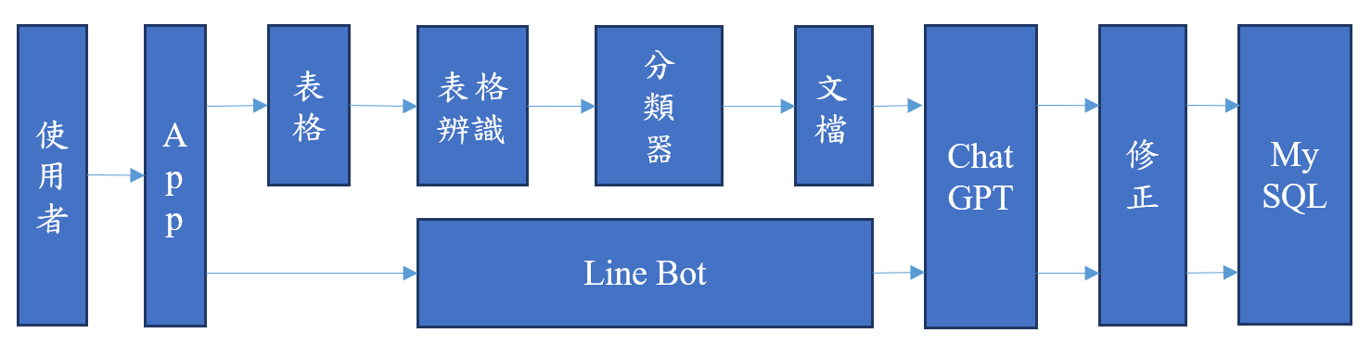此外，用戶還可以通過Line Bot進行常見問題的詢問，利用Chat GPT技術生成智能應答，幫助用戶解決問題。整個系統自動化運作，旨在減少師生在文件處理和信息查詢上花費的時間，提高工作和學習效率。

圖 1 系統架構圖

### (二) 系統流程

* 用戶通過App或上傳圖片。
* Line Bot可以進行詢問常見問題，透過ChatGPT修正並做回覆
* 上傳的圖片通過Flask API提交到後端。
* Flask API接收到圖片後，將其提交給OCR進行處理。
* OCR將圖像中的文字轉換為可編輯文本。
* Flask API接收OCR處理結果，並將文本提交給Chat GPT進行內容修正和自然語言處理，生成文本或智能應答。
* 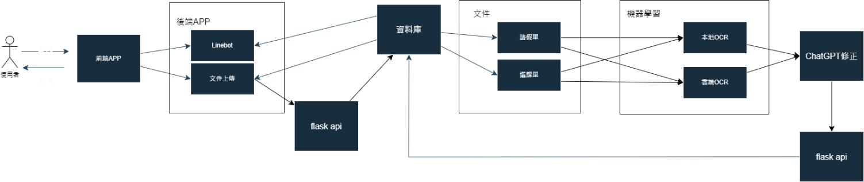經過處理的文本進一步轉換和分類，然後進行最終處理，並存儲或展示給用戶。

圖 2 系統流程圖

1. 可行性及應用性

### (一)可行性分析

* + 時程可行性：本組先篩選系上較常用的表單做為掃描目標。
  + 技術可行性：讓學生可以簡單掃描上傳並使用ChatGPT的技術將所掃描文件進行修正存放到資料庫。
  + 收益可行性：人工收紙本的時間大幅降低不僅省了時間也更加環保，從文章探討了企業如何通過無紙化和ESG轉型提升競爭力。
  + 時間成本可行性：在學期開始是選課尖峰時段因此會耗費大量的時間成本，自動化流程將花費時間大量減少。

以下是幾個關鍵點：

* 環境效益與成本節省： 無紙化減少紙張使用，節省購買和處理成本對環境時間皆有益。
* 提高效率：縮短處理時間，提升行政效率。
* 法遵和安全性：確保數據安全和合規性，特別是在金融服務業。

總之，無紙化和ESG轉型是提升企業運營效率和市場競爭力的有效策略，有助於達成環保與省時的目標並提升企業形象。

### (二)商業模式

以下為本組開發系統所需的資源：

Key Partners(關鍵合作夥伴)：

* 資管系系上學生：若學生需要選課及請假。
* 系上教師與助教：教師可以線上審核假單，助教可以審核選課單。
* 本組組員：負責系統的開發和維護，確保項目按計劃進行。

Key Activities(關鍵活動)：

* 選課單審核與系上確認整體流程：原本紙本流程為填寫完畢交給系上審核再繳交至教務處。
* 請假單審核與教師確認整體流程：原本紙本流程為未附證明者須填寫完假別交給班導師做審核再繳交至學務處生輔組做後續請假流程。

Key Resources(關鍵資源)：

* 人力資源：包括開發人員和管理團隊，確保項目順利進行。
* 開發工具：必要的軟硬件資源支持開發過程。
* 伺服器空間：用於存儲和處理大量文件數據，保證系統的正常運行。

Value Propositions(主要價值)：

* 快速管理及掃描文件：提供文件處理功能，提升用戶的工作效率。
* 自動化：將審核的紙本流程透過自動化去完成。
* 花費時間減少：助教與教師省去許多紙本審閱的時間，學生也減少當下排隊等候處理的時間。
* 修正錯誤：使用ChatGPT去修正表格上的一些瑕疵與錯誤，在降低文件上的失誤率。

Customer Relationships(客戶關係)：

* 良好的使用體驗：讓師生皆可省下大量的時間並減上大量用紙。

Channels(通路)：

* 北商資管系：五專部(1-5年級)、二技部(1-2年級)、四技部(1-4年級)及教師與助教。

Customer Segments(目標客戶)：

* 教師：可使用該系統可進行對學生所上傳的資料做審閱。
* 學生：可使用該系統進行資料的上傳和查閱審閱進度到哪。
* 助教：可使用該系統可進行對學生所上傳的資料做審閱。

Cost Structure(成本結構)：

* 時間成本：助教與教師停下手邊工作進行選課或請假審核則學生旁邊等候處理時間。
* 人力成本：助教與教師做審閱的動作與學生跑流程的動作。

Revenue Streams(收入來源)：

* 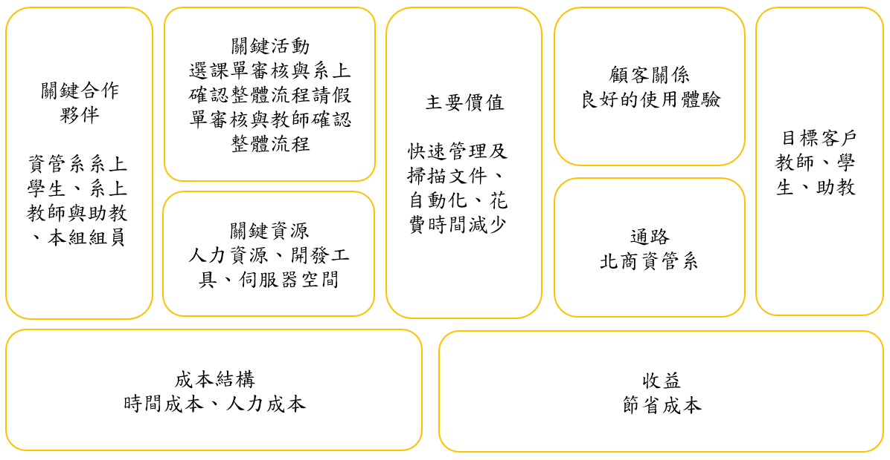節省成本：大量降低人力成本的消耗，比如在選課週助教忙系上學生選課的事情就耗費大量時間，學生在旁邊等待也同時再浪費時間，使用系統上傳可以讓學生不用在旁邊空等，助教、教師也可以不用被打斷原本正在忙的事情。

圖 3商業模式九宮格

根據以上資源，本組的目標為通過環保意識提高且工作效率提高的看法，先以資管系師生可以使用此系統，以下是一份簡單的總結，建議學校師生使用無紙化系統，除了提升環保意識外還可以增加工作效率，具體好處如下：

* 環保貢獻：透過減少紙張使用，我們能夠直接減少對自然資源的消耗。
* 提升效率：文件審批和存檔大幅縮短處理時間提高工作速度。
* 便捷存取：電子文件存取和管理，無論師生身在何處都能快速查閱和處理文件，特別適合當前追求遠程教育與工作的環境。

鑑於以上優點，我們誠摯推薦使用這一項系統。這不僅能提升我們的日常工作效率，同時也是向所有師生展示實踐環保理念的具體行動。

### (三)預期成果

透過實施這個校務系統，預將達到以下成果：

* 數據處理錯誤率降低：自動化過程將大幅減少人為錯誤，提高資料處理的準確性。
* 增進效率和節省成本: 我們希望透過我們系統能節省成本。我們希望減少高峰期處理成本，使加退選流程操作時間從原本5分鐘縮短為1~2分鐘。
* 提高使用者體驗及滿意度：減少時間和程序上的繁瑣，提高學生對系統的滿意度，減少抱怨的機率。
* 應用推廣在各個地方：推廣到各個不同的處室，或者是不同的機構像金融單位、政府機關等。

1. 結論

未來，我們希望將流程自動化系統推廣到各個處室和系所，實現全面無紙化運作。這不僅能大幅提升行政效率，減少人力和時間成本，還能顯著降低紙張和碳粉的使用量，減少對環境的負擔。自動化流程的好處多多，不僅使文件處理更加便利，還能減少錯誤的發生，確保資料的準確性和及時性。

透過數位化和自動化，我們致力於創建一個更環保、更高效的校園，讓每個師生都能為環保盡一份心力，共同推動永續發展的目標。這不僅符合當前全球環保意識抬頭的趨勢，也將為未來的教育環境樹立一個良好的典範。

1. 參考資料及其他
2. Flutter App開發教學

<https://medium.com/@w96284ps/flutter-app%E9%96%8B%E7%99%BC%E6%95%99%E5%AD%B8-%E4%B8%80-64661160906f>

1. LineBot儲存使用者傳送的圖片或影片

<https://steam.oxxostudio.tw/category/python/example/line-save-image.html#google_vignette>

1. Flutter介紹：把資料存進手機 - app database

<https://ithelp.ithome.com.tw/m/articles/10303711>

1. 幫 Line Bot 加上身份驗證

<https://ithelp.ithome.com.tw/m/articles/10262271>

1. Neo4j Course for Beginners

<https://www.youtube.com/watch?v=_IgbB24scLI>

1. 深度學習 最佳入門邁向AI專題實戰(書本)

<https://www.books.com.tw/products/0010898997>

1. Python機器學習超進化：AI影像辨識跨界應用實戰(書本)

<https://www.books.com.tw/products/0010870722>